ФЕДЕРАЛЬНОЕ ГОСУДАРСТВЕННОЕ АВТОНОМНОЕ ОБРАЗОВАТЕЛЬНОЕ УЧРЕЖДЕНИЕ ВЫСШЕГО ОБРАЗОВАНИЯ

«НАЦИОНАЛЬНЫЙ ИССЛЕДОВАТЕЛЬСКИЙ УНИВЕРСИТЕТ ИТМО»

Факультет безопасности информационных технологий

Направление 10.03.01 «Информационная безопасность»

Дисциплина:

«Схемотехника средств защиты информации»

**ОТЧЕТ ПО ЛАБОРАТОРНОЙ РАБОТЕ № 2**

Поиск рабочей точки транзистора

**Выполнил:** Лукина Д.С.

Студент гр. N3464

**Проверил: _______________**

Елсуков А.И.

**Кол-во баллов:**

Санкт-Петербург

2019 г.

Цель: исследование схемы подключения транзистора с общим коллектором.

Задачи:

* научиться осуществлять поиск рабочей точки транзистора;
* измерение выходных характеристик транзистора.

1. **Теоретическая часть**

Основной усилительный элемент — транзистор имеет всего три вывода, поэтому один из выводов транзистора приходится использовать одновременно для подключения источника сигнала и подключения нагрузки. Схема с общим коллектором — это усилитель, где коллектор транзистора используется как для подключения входного сигнала, так и для подключения нагрузки. Функциональная схема усилителя с транзистором, включенным по схеме с общим коллектором, приведена на рисунке 1.

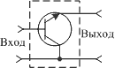

Рисунок 1 - Функциональная схема включения транзистора с общим коллектором

Основным преимуществом усилителя с общим коллектором является его большое входное сопротивление, поэтому схема с общим коллектором обычно применяется на низких частотах. С этим связан выбор схемы питания транзистора. Для питания транзистора в схеме с общим коллектором обычно используются стабилизированные по току схемы. Расчет резисторов, входящих в эти схемы не зависит от схемы включения транзистора. Схема с общим коллектором не инвертирует сигнал и не усиливает его. На рисунке 2 показана принципиальная [схема усилительного каскада](http://digteh.ru/Sxemoteh/ShTrzKask/) на биполярном npn-транзисторе, выполненного по схеме с общим коллектором.

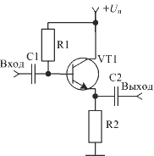

Рисунок 2 - Схема включения транзистора с общим коллектором

Отличительной особенностью схемы с общим коллектором является высокое входное сопротивление. Его можно определить по формуле:

Формула определения входного сопротивления транзистора с ОК

Более точно выходное сопротивление схемы с общим коллектором можно определить как параллельное соединение сопротивления эмиттера транзистора и резистора R2:

Формула определения выходного сопротивления каскада с ОК

Высокое входное сопротивление схемы с общим коллектором определило то, что она обычно применяется в качестве входного каскада усилителей, обычно низкочастотных, где паразитные емкости схемы не оказывают влияние на параметры схемы. Низкое выходное сопротивление позволяет применять эмиттерный повторитель для согласования выходного и входного сопротивлений промежуточных каскадов. В высокочастотных усилителях низкое выходное сопротивление позволяет применять этот каскад в качестве выходного.

$$I_{k}=βI_{b}$$

$$I_{э}=I_{k}+I_{b}=I_{b}(1+β)$$

1. **Модель в microcap**

Модель схемы включения транзистора с общим коллектором, выполненная в microcap, представлена на рисунке 3, результаты моделирования – на рисунке 4.

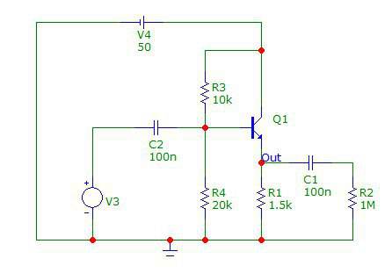

Рисунок 3 - Схема включения транзистора с общим коллектором

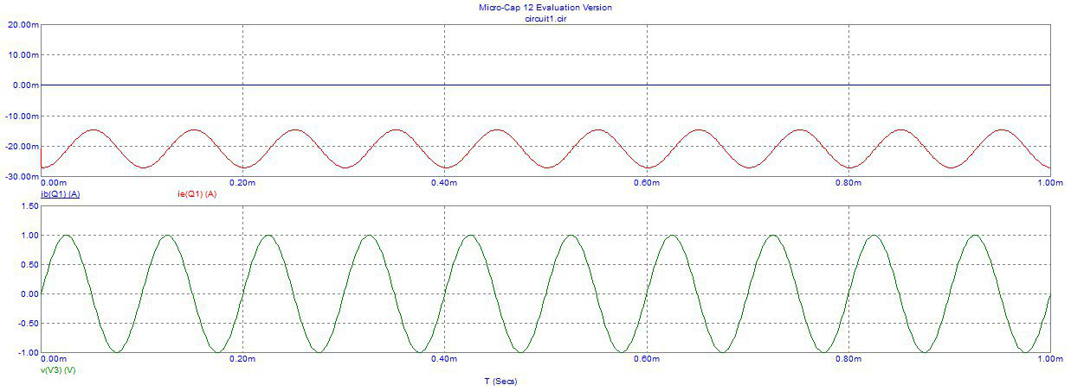

Рисунок 4 - Результаты моделирования

1. **Блок-схема измерительной установки**

Блок-схема лабораторной установки представлена на рисунке 5.

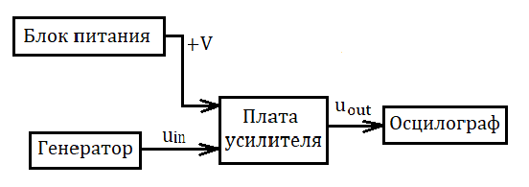

Рисунок 5 - Блок-схема лабораторной установки

1. **Результаты измерения**

**Поиск рабочей точки:**

Результаты измерений напряжений на базе при максимальном и минимальном сопротивлениях представлены в таблице 1.

Таблица 1 – Результаты измерений

|  |  |  |
| --- | --- | --- |
| $$U_{C}, B$$ | $$U_{min}, B$$ | $$U_{max}, B$$ |
| **0.5** | 0.2 | 0.44 |
| **1** | 0.32 | 0.84 |
| **1.5** | 0.47 | 1.2 |
| **2** | 0.6 | 1.5 |
| **2.5** | 0.8 | 1.75 |
| **3** | 1 | 2 |

**Построение выходных характеристик транзистора:**

Результаты измерений напряжения между коллектором и эмиттером и напряжения на резисторе в цепи коллектора представлены в таблице 2.

Таблица 2 – Результаты измерений

|  |  |  |
| --- | --- | --- |
| $I_{Rб}$***, мА*** | $U_{кэ}$***, В*** | $U_{Rk}$***, мВ*** |
| $$U_{C}=1 B$$ | | |
| **1** | 0.78 | 10 |
| **5** | 0.89 | 20 |
| $$U_{C}=2 B$$ | | |
| **1** | 1.18 | 10.6 |
| **5** | 1.83 | 50.3 |
| $$U_{C}=3 B$$ | | |
| **1** | 1.57 | 13 |
| **5** | 2.58 | 46 |
| $$U_{C}=4 B$$ | | |
| **1** | 1.62 | 10 |
| **5** | 3.15 | 51 |
| $$U_{C}=5 B$$ | | |
| **1** | 1.7 | 12 |
| **5** | 3.8 | 62 |

По полученным данным был построен график зависимости IRэ(Uкэ) (рисунок 6).

Рисунок 6 – График зависимости IRэ(Uкэ)

На рисунке 7 изображены справочные выходные характеристики транзистора.

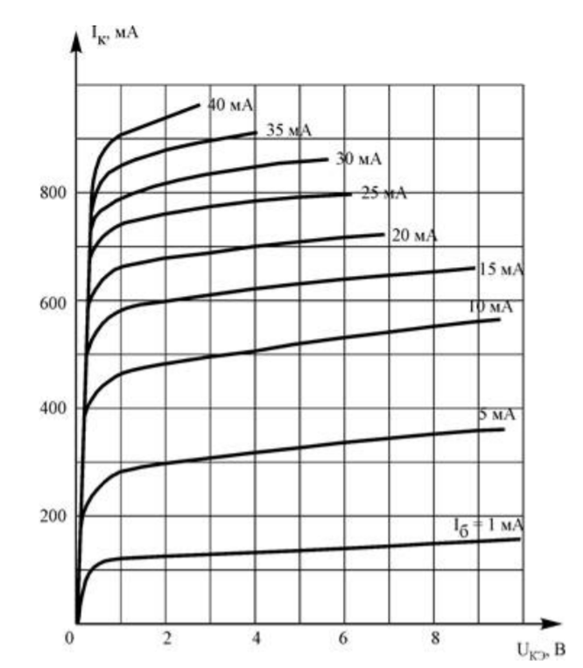

Рисунок 7 - Выходные характеристики транзистора

Полученные результаты измерений соответствуют справочным с некоторыми погрешностями. С ростом напряжения Uс значения погрешностей снижаются.

1. **Выводы**

В результате лабораторной работы была найдена рабочая точка транзистора и измерены выходные характеристики транзистора.